**Ứng dụng công nghệ**

## I. Đặt vấn đề:

(- Kẹt xe đang là một vấn đề nhức nhối

- Giải quyết tình trạng kẹt xe là một vấn đề mang tính lâu dài)

- Sự phát triển của khoa học công nghệ giúp cuộc sống con người hiện đại hơn, từ đó nhu cầu của họ tăng lên, kéo theo nhiều hệ lụy mà tình trạng kẹt xe ở đô thị cũng chính là một trong số đó. Tuy nhiên, chúng ta vẫn có thể nhờ sự trợ giúp của công nghệ để đề ra những giải pháp cho vấn đề này.

## II. Các hướng đi của giải pháp, triển khai và đánh giá giải pháp

**1. Cập nhật thông tin đại chúng về các tình trạng giao thông hiện tại của một số địa điểm thường xảy ra kẹt xe vào trong audio. Từ đó, tài xế có thể biết và xác định được đường đi phù hợp cho mình, hay là có nên tham gia thông trong trường hợp đó hay không.**

*Triển khai:*

Trên các xe 4 bánh thường có các radio cho tài xế, mình có thể tận dụng nó để thông tin tới họ về tình trạng kẹt xe trên đường đi. Đồng thời, các đài phát thanh và trạm truyền hình nên cập nhật thường xuyên về tình trạng giao thông hiện tại, đặc biệt là ở những nơi thường xảy ra ùn tắc giao thông.

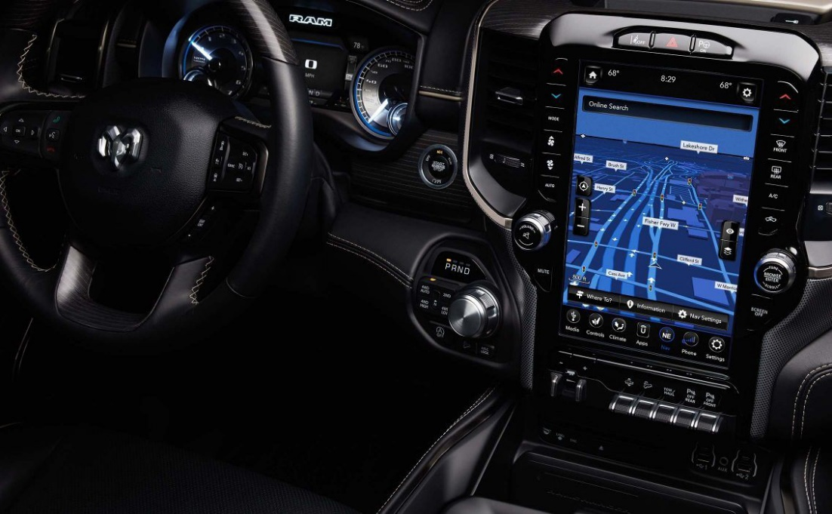

*Đánh giá:*

Giải pháp này có thể giúp các tài xế chọn được hướng đi phù hợp, sử dụng các tuyến đường thay thế để tránh kẹt xe ở các tuyến đường chính, ngoài ra còn giúp giảm thiểu tai nạn giao thông. Tuy nhiên hiệu quả mang lại của giải pháp còn chưa cao.

**2. Sử dụng các ứng dụng họp trực tuyến như Zoom, Google Meet, Microsoft Teams để vừa có thể linh hoạt được thời gian học tập và làm việc cũng như gián tiếp làm giảm lưu lượng xe cộ tham gia giao thông trên đường.**

*Triển khai:*

Đối với những công việc không đòi hỏi phải gặp nhau trực tiếp, chúng ta có thể sử dụng các công cụ như đã chia sẻ bên trên để có thể học tập và làm việc ngay tại nhà mà không phải tham gia giao thông để đến cơ quan hay trường học.

Đợt dịch COVID-19 vừa qua chính là minh chứng rõ nét nhất về vai trò của công nghệ trong việc giãn cách xã hội cũng như việc hạn chế tham gia giao thông cho mọi người.



*Đánh giá:*

Việc ứng dụng công nghệ để học tập và làm việc trực tuyến là một giải pháp rất hữu ích cho vấn đề kẹt xe ở đô thị. Tuy nhiên, nó vẫn còn một số những bất lợi khi chúng ta phải làm việc online dẫn đến hiệu quả làm việc và đánh giá chất lượng công việc tồn tại một số khó khăn.

**3. Xây dựng mô hình ứng dụng chia sẻ chuyến đi, khuyến khích miễn phí và tin cậy cho người dùng. Ví dụ như ứng dụng Ride FreeBee**

*Triển khai:*

Bên cạnh những ứng dụng đã quá nổi hiện nay như Grab, Be, Uber,… thì nhóm chúng em đề xuất xây dựng một nền tảng chia sẻ chuyến đi miễn phí hoặc có giá cả phải chăng hơn cho người dùng. Ví dụ như lịch trình của một cá nhân nào đó có chuyến đi từ nhà tới nơi làm việc thì cũng trên cung đường đó một cá nhân khác có thể đi nhờ tới một địa điểm mà họ cần đến.

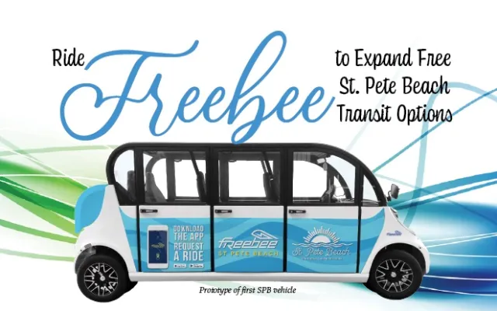

*Đánh giá:*

Giải pháp này còn khá mới lạ, yêu cầu kết hợp dữ liệu giữa kế hoạch lịch trình cá nhân và phương tiện di chuyển chia sẻ chuyến đi. Giải pháp này không chỉ có thể giải quyết được tình trạng kẹt xe mà còn có thể giúp cho những người cô đơn có được một chuyến đi vui vẻ hơn.

Tuy nhiên giải pháp này còn có sự bất cập đó là vì lợi nhuận ít nên sẽ mắc vấn đề về tính tin cậy của người chia sẻ chuyến đi. Đồng thời, người chia sẻ chuyến đi phải có một lịch trình từ trước để chia sẻ và không thể xử lý cho những trường hợp khẩn cấp cần di chuyển.

<https://lyt.ai/blog/how-to-reduce-traffic-congestion/>

**4. Ứng dụng công nghệ IOT: hệ thống giao thông thông minh**

*Triển khai:*

Bằng cách lắp đặt hệ thống camera giám sát tại các tuyến đường thường xảy ra kẹt xe để hạn chế các hành vi vi phạm như lấn chiếm lòng lề đường, vượt đèn đỏ,… từ đó tăng cường ý thức người dân và giảm thiểu tình trạng kẹt xe ở đô thị.

Đồng thời có thể lắp đặt thêm hệ thống cảm biến cho các phương tiện giao thông, công trình giao thông góp phần kiểm soát dữ liệu giao thông...

c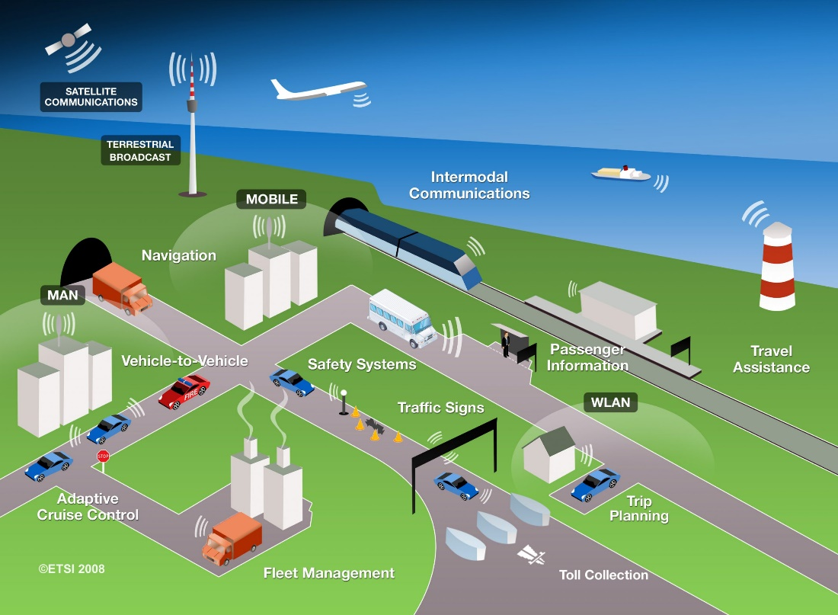

*Đánh giá:*

Hệ thống giao thông thông minh là một giải pháp tiềm năng trong tương lai giúp tối ưu việc đi lại cho mọi người. Tuy nhiên chi phí cho giải pháp này còn khá cao

<https://www.theguardian.com/technology/2015/apr/20/internet-of-things-traffic>

**5. Sử dụng máy bay không người lái thay thế dịch vụ vận chuyển đường bộ**

*Triển khai:*

Bằng việc ứng dụng công nghệ của máy bay không người lái (còn gọi là UAV hay drone) và hệ thống định vị toàn cầu GPS, chúng ta có thể tối ưu việc vận chuyển các đơn hàng nhỏ lẻ một cách nhanh chóng và rẻ hơn nhiều so với các dịch vụ ship, từ đó làm giảm lưu lượng xe giao hàng tham gia giao thông.

Bằng chứng là đã có khoảng 27 quốc gia ứng dụng giải pháp này trong việc vận chuyển hàng hóa. Ví dụ như Úc, Canada, Hoa Kỳ,…

<https://www.unmannedairspace.info/latest-news-and-information/drone-delivery-operations-underway-in-26-countries/>

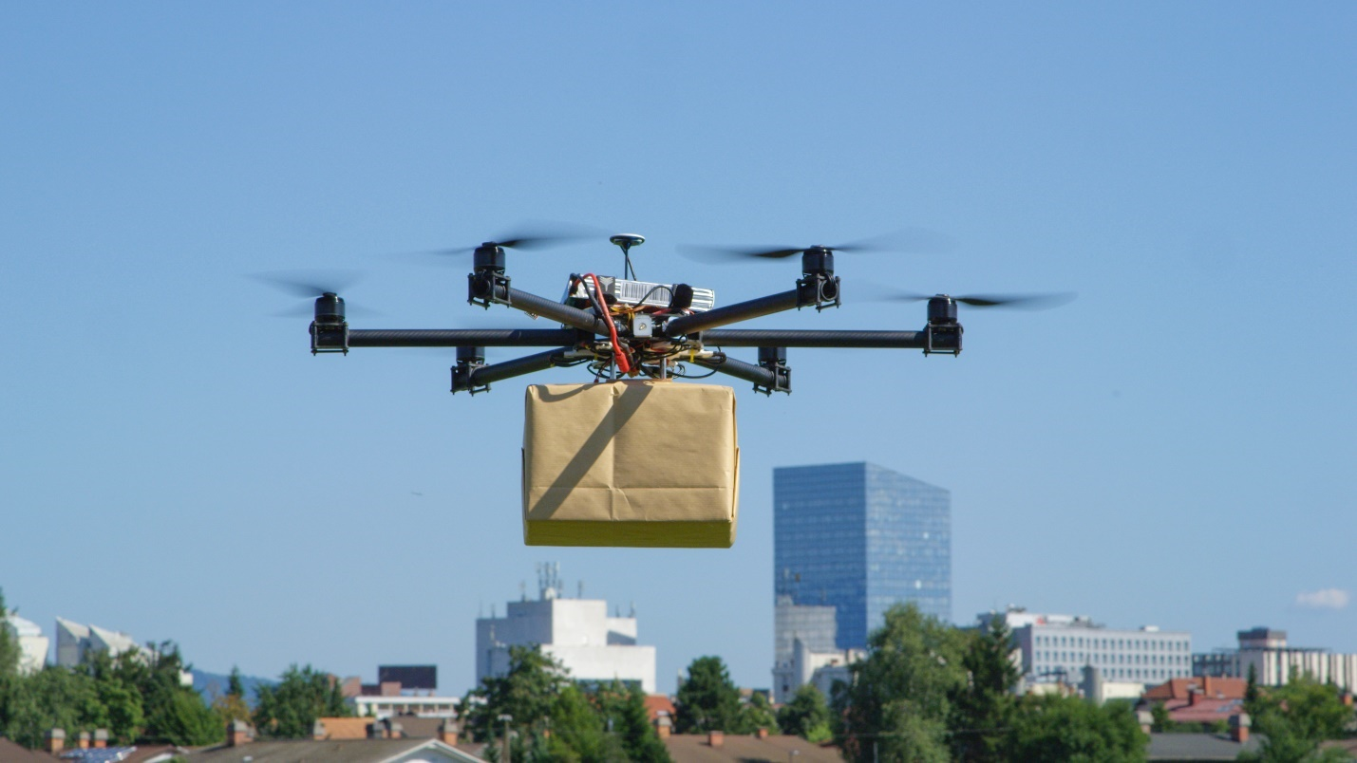

*Đánh giá:*

Đây là một giải pháp có tính khả thi cao, tuy nhiên cần tài nguyên lớn, trình độ công nghệ phải đáp ứng được giải pháp.